Université de Cergy-Pontoise
Mastère Ingénierie éditoriale et communication, année 2009-2010
Cours de Dominique Lahary - dom.lahary@orange.fr - http://www.lahary.fr/pro/ucp
1. La structuration de l’information
Objectifs:
- Montrer comment les professions traitant de l’information structurent (ou non) leur information.
- Montrer comment la structuration de l'information permet de la gérer
- Montrer comment la globalisation se manifeste par un processus complexe de partage de standards susceptible de supprimer ou d’atténuer les différences entre métiers dans la structuration de l’information.
1 L'âge des professions 2
1.1 Les bibliothèques 2
1.1.1 ISBD (international standard bibliographic description) 2
1.1.2 MARC (Machine Readable Cataloguing) 3
1.1.3 Accès par les contenus 4
1.1.4 Les données bibliographiques : entrée / stockage / sortie 4
1.1.5 Schéma sommaire d’une base de donnée bibliographique 4
1.2 L'impression, l’édition 7
1.2.1 A l’origine : le flou 7
1.2.2 Structuration physique, structuration logique 8
1.2.3 Les langages à balise (Mark-up Languages) : SGML, XML 9
1.3 Le Web 9
1.3.1 HTML 9
1.3.2 XML 10
1.3.3 Les feuilles de style : CSS 10
1.4 L’auteur 10
1.4.1 Indigence primitive 10
1.4.2 Feuilles de style 10
1.5 Une chaîne numérique complète ? 11
2 Retour sur la logique de la structuration 11
2.1 Structurer pourquoi ? 11
2.2 Les logiques de structuration 11
2.3 Ne pas confondre… 11
2.4 Les métadonnées 11
3 La globalisation ou l’âge des standards 12
Conclusion 13

L'âge des professions
Prologue: l'info est structurée.
Mais la structuration ne se fait pas par objet (ex.: les données bibliographiques) mais par profession (l'économie, la sociologie et l’histoire peuvent expliquer cet apparent paradoxe).

Les bibliothèques
Objectifs :
- Décrire : produire de l’information sur l’information (information secondaire). C’est le catalogage.
- Accéder : donner des clés pour accéder à l’information secondaire. C’est l’indexation.

ISBD (international standard bibliographic description)
Ce schéma de catalogage précède l’informatisation des catalogues de bibliothèque mais demeure une référence.
8 zones subdivisées en sous-zones. Les séparateurs entre zones et sous-zones sont des signes de ponctuations conventionnels.
Zone | Ponctuation |  | Principales sous-zones
1. Titre et mention de responsabilité |  | Titre propre
1. Titre et mention de responsabilité | : | Complément de titre
1. Titre et mention de responsabilité | / | Première mention de responsabilité
1. Titre et mention de responsabilité | ; | Autres mentions de responsabilité
2. Edition |  | Mention de l’édition
3. Zone particulière à certains types de documents
(publications en série, documents cartographiques, musique imprimée et documents électroniques)
4. Adresse bibliographique |  | Lieu de publication
4. Adresse bibliographique | : | Nom de l’éditeur
4. Adresse bibliographique | , | Année de publication
5. Collation |  | Nombre de pages ou d’autres unités (CD…)
5. Collation | : | Mention d’illustration
5. Collation | ; | Format
6. Collection | ( | Mention de collection
6. Collection | , | ISSN
6. Collection | ; | Numéro du volume dans la collection
6. Collection | )
7. Notes
8. ISBN et prix
Exemple d’une notice bibliographique selon l’ISBD :
Le catalogage : méthode et pratiques. 1, Monographies et publications en série / par Isabelle Dussert-Carbone et Marie-Renée Cazabon. - Nouv. éd. - Paris : Éd. du Cercle de la librairie, 1991. - 479 p. : ill. ; 24 cm. - (Collection Bibliothèques, ISSN 0184-0886).
Bibliogr. p. 465-476. - ISBN 2-7654-0458-5
¡

MARC (Machine Readable Cataloguing)
Famille de formats née aux Etats-Unis à la fin des années 1960 et toujours en vigueur.
Les formats MARC, dont il existe plusieurs variantes nationales ou internationales, permettent aux bibliothèques, au lieu de cataloguer chaque ouvrage, de récupérer les données chez un fournisseur ou dans un système coopératif.
Exemple présenté ici : UNIMARC (format universel très utilisé en France)
10 blocs comportant chacun des zones divisées en sous-zones, chacune étant obligatoire ou facultative, répétable ou non répétable :
0XX | Numéros d’identification (zone 8 de l’ISBD)
1XX | Informations codées (date de création de la notice, date de publication du document, type de document, langue du document, pays de publication, etc.)
2XX | Informations descriptives (le “ pavé ISBD ”, zones 1 à 6)
3XX | Notes
4XX | Liens éventuels avec d’autres notices bibliographiques
5XX | Titres associés (toutes formes du titre différant du titre propre figurant sur la page de titre et que l’on peut utiliser comme points d’accès, comme le titre uniforme)
6XX | Analyse du contenu (accès sujet, classifications, etc.)
7XX | Responsabilité intellectuelle (personnes physiques, collectivités auteurs, congrès)
8XX | Usage international (organisme créateur de la notice, lien à une ressource électronique, etc.),
9XX | Données locales (espace d’usage libre, non prescrit par le format, pouvant faire l’objet de recommandations nationales)
Exemple de notice bibliographique en Unimarc, présentée pour plus de clarté sous forme de tableau (en bleu les éléments de l’ISBD, en vert les accès) :
Guide |  | 008866camøø22002653øø450ø | Guide
001 |  | 01-0088058- | Numéros  d’identification
005 |  | 20000129163844.0- | Numéros  d’identification
010 | øø | $a2-7654-0551-4$bbr.$d295øF- | Numéros  d’identification
100 | øø | $a19920512d1994øøøømøøy1|||a0103øøøø||- | Données  codées
101 | 0ø | $afre- | Données  codées
102 | øø | $aFR- | Données  codées
105 | øø | $aayyyzzzz00|z|- | Données  codées
106 | øø | $ar- | Données  codées
200 | 1ø | $aˆLe ‰catalogage$eméthode et pratiques$h1$iMonographies et publications en série$fpar Isabelle Dussert-Carbone et Marie-Renée Cazabon- | Description  bibliographique
205 | øø | $aNouv. éd.- | Description  bibliographique
210 | øø | $aParis$cCercle de la Librairie$d1994- | Description  bibliographique
215 | øø | $a493 p.$cill.$d24 cm- | Description  bibliographique
225 | 2ø | $aCollection Bibliothèques$x0184-0886-- | Description  bibliographique
300 | øø | $aBibliogr. p. 465-476- | Description  bibliographique
410 | ø1 | $aBibliothèques- | Liens
461 | øø | $tLe catalogage$v1- | Liens
606 | øø | $aDescription bibliographique$yFrance$xGuides, manuels, etc.$2Rameau- | Accès  sujet
676 | øø | $a025.32$v20- | Accès  sujet
700 | ø1 | $aDussert-Carbone$bIsabelle$4070- | Accès  responsabilité
701 | ø1 | $aCazabon$bMarie-Renée$4070-_ | Accès  responsabilité

Accès par les contenus
- • Les langages documentaires peuvent comporter à la fois un vocabulaire et une syntaxe exprimant de façon conventionnelle le contenu d’un document. Les documentalistes parlent de mots clés et les bibliothécaires de mots matière ou d’autorités matière. Dans l’exemple ci-dessus emprunté au langage documentaire Rameau (Répertoire d’autorités matière alphabétique et encyclopédique unifié) en usage dans les bibliothèques françaises :
Description bibliographique – France -- Guides, manuels, etc.
Les nuages de tags c’est (en gros) à la même chose
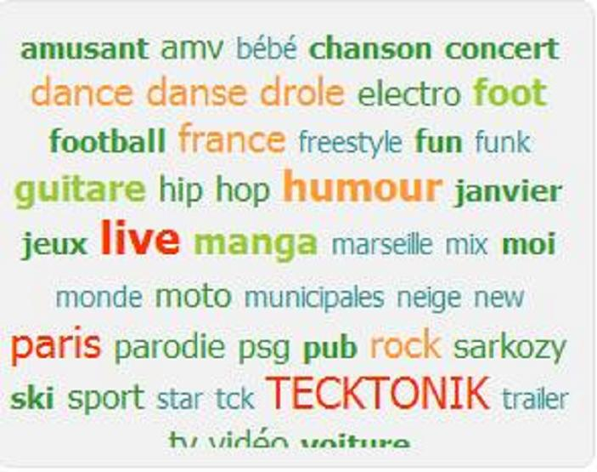
- • Au-delà des langages documentaire, la tendance est à un accès par tous les mots d’un champ ou tous les mots de tous les champs. Par exemple : accès par les mots du résumé d’un ouvrage, qui peut (comme dans la base Electre) être contenu dans la notices bibliographique.

Les données bibliographiques : entrée / stockage / sortie
 | Input | Inside | Output
Échange | Import |  | Export

Stockage |  | Stockage

Affichage | Catalogage  (masque de saisie) |  | Affichage  Impression

Schéma sommaire d’une base de donnée bibliographique
Schémas logiques
La notice bibliographique, comprenant au moins les éléments descriptifs du document, est liée à la description des exemplaires physiques possédés, dont le système va gérer le prêt éventuel.  Les éléments normalisés (par exemple les auteurs et les sujets) permettent un accès contrôlé par un vocabulaire et une syntaxe.  Ils peuvent être décomposés entre autorité (normalisée) et vedette (point d’accès éventuellement composite). | 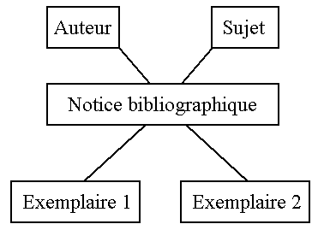
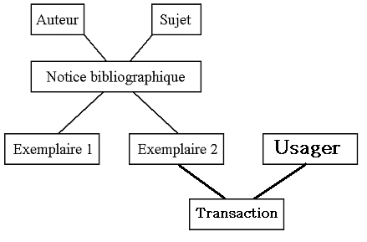 |  | La gestion du prêt permet de lier le fichier des emprunteurs à celui des exemplaires via celui du des transactions.
Schéma informatique
Le système fabrique des index, fichiers permettant un accès rapide aux données. Ces index sont nourris par les données saisies pour les accès contrôlés par un langage documentaire, mais aussi, le cas échéant, par les mots contenus dans les données bibliographiques. Ils sont généraux (n’importe quel mots) ou spécifiques à certains champs (pour permettre par exemple une recherche par auteur).
On dit que les champs des notices bibliographiques nourrissant les index sont indexés.
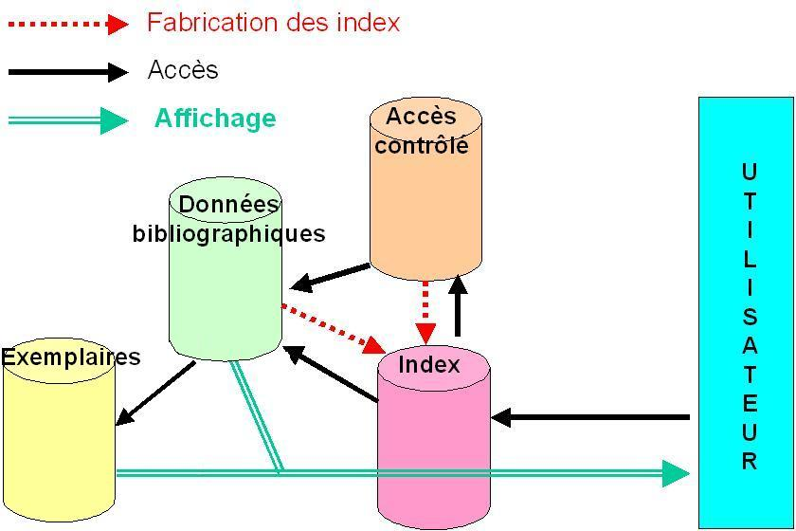

Exemple d’une recherche sur le catalogue collectif valdoisien RéVOdoc : http://revodoc.valdoise.fr

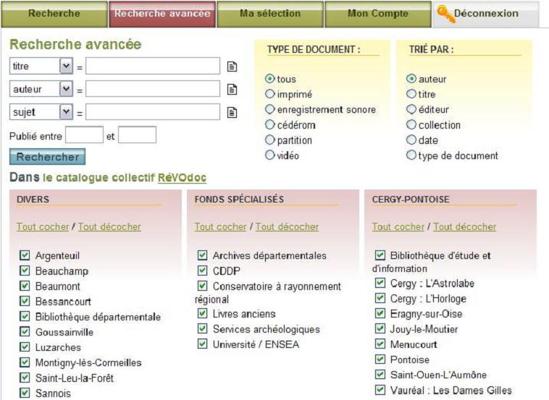

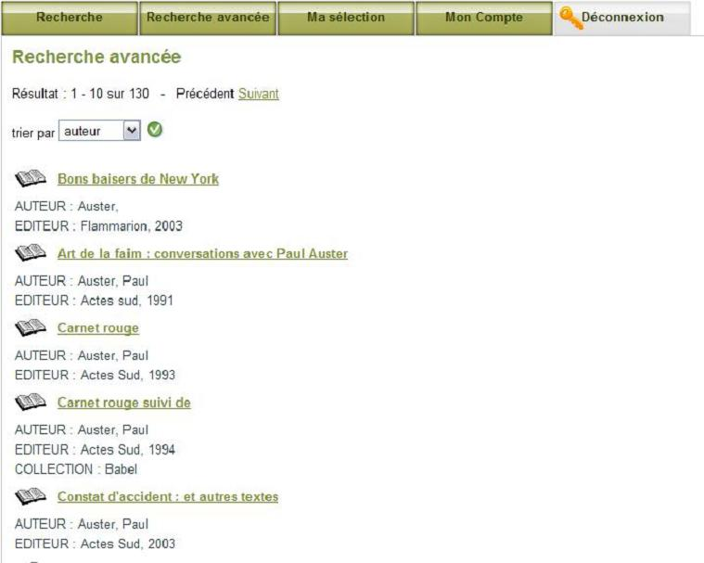

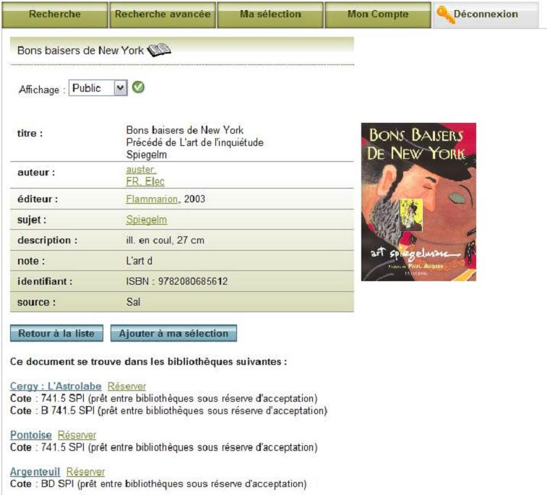

L'impression, l’édition
Objectifs :
- Imprimer sur papier.
- Publier sous diverses formes (cédéroms, internet…).

A l’origine : le flou
En général, les éditeurs maîtrisent peu leurs références. Cette situation perdure largement aujourd’hui.

Structuration physique, structuration logique
Un livre présente une structure physique. Ainsi, les éléments d’une page (à gauche) peuvent être modélisés sous une forme arborescente (à droite)
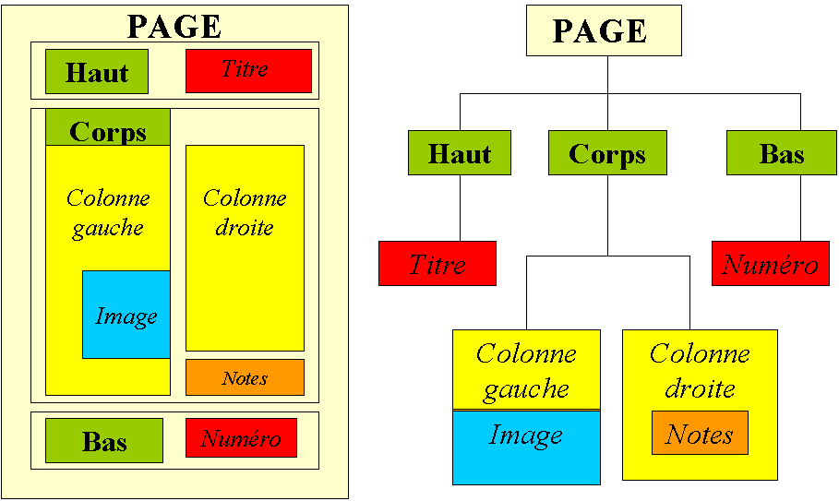
(schémas établis par Pierre-Yves Duchemin)
Mais on peut identifier également une structure logique également exprimable sous forme d’arborescence, où nous distinguons :
- les éléments uniques des éléments répétables
- les éléments obligatoires (cadre continu) des éléments facultatifs (cadre en pointillé)
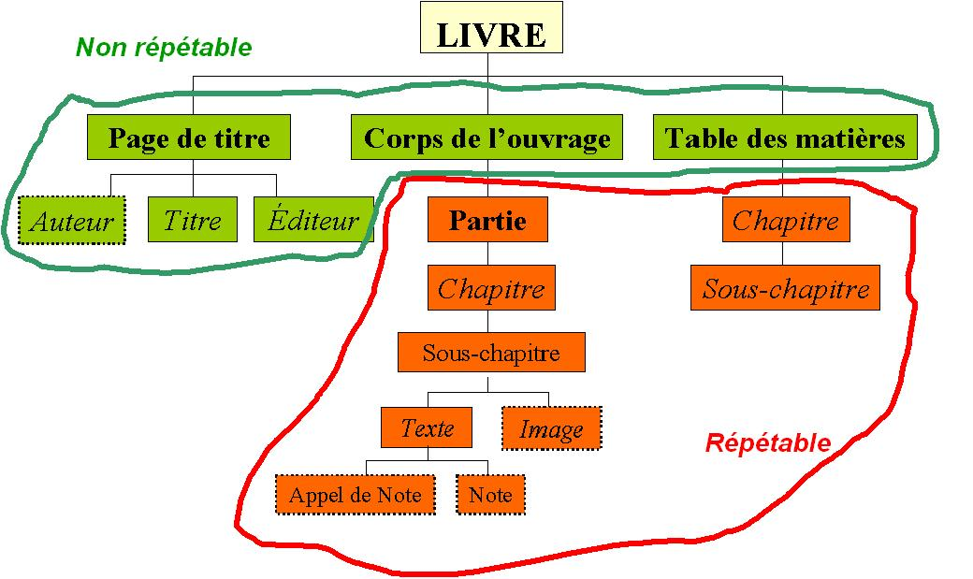
Nous avons esquissés quelques notions de base permettant la formalisation d’une structure.
La distinction entre structure logique et structure physique permet
- de produire l’édition par combinaison entre les deux,
- de structurer un document indépendamment de sa forme physique, ce qui autorise une multiplicité d’éditions (impression en grand format et en format de poche, cédérom, internet…),
- d’associer à des éléments logiques des formes physiques propres à une édition (police, corps, couleur, gras, souligné, italique, etc.)

Les langages à balise (Mark-up Languages) : SGML, XML
La structure arborescente que nous avons représenté sous forme d’image peut s’exprimer dans un fichier « à plat » (c’est-à-dire un fichier qui sera lu par le système dans l’ordre séquentiel) grâce aux balises : <balise ouvrante>, </balise fermante>.
Exemple sommaire, où les retraits de texte ne sont là que pour aider à la lecture humaine :
<livre>
<page de titre>
<auteur>Isabelle Dussert-Carbone</auteur>
[etc.]
<titre>Le catalogage : méthode et pratiques. 1, Monographies et publications en série </titre>
<editeur>Cercle de la Librairie</editeur>
</page de titre>
<corps de l’ouvrage>
<partie>
<chapitre>
<sous-chapitre>
<texte>xxxxxxxxxxxxxxxxxxxxxxxxxxxx</texte>
</sous-chapitre>
[etc.]
</chapitre>
[etc.]
</partie>
[etc.]
</corps de l’ouvrage>
<table des matières>xxxxxxxxxxxxxxxxxxxxxxxxxxxx</table des matières>
</livre>
Dans les années 1980 a été développé sur ce principe le SGML (Standard Mark-Up Language), très complexe, qui n’a connu d’application que par de grands groupes d’édition ou industriels.
La fin des années 1990 a connu l’émergence d’XML, plus simple. C’est une structure générique qui permet de bâtir toutes sortes de modèles comportant une liste d’éléments et une syntaxe : livre, article de périodique, etc. Vous pouvez vous amuser à concevoir un modèle XML pour carte de visite.
XML est adopté par un nombre croissant de professions appelée à gérer de l’information structurée.
Un groupe européen d’éditeur appelé… EDItEur (http://www.editeur.org) a défini un modèle XML pour décrire un livre : ONIX
(voir http://www.editeur.org/ et, en français, http://www.editeur.org/ONIX2.0TradFr.Guide.pdf).
On y retrouve des éléments comparables à ceux gérer par les formats MARC des bibliothécaires mais aussi d’autres informations utile au monde de l’édition et de la librairie, comme la présentation de l’auteur :
<Contributor>
<PersonNameInverted>Schuwer, Philippe</PersonNameInverted>
<BiographicalNote> Philippe Schuwer a été secrétaire de rédaction dans la presse, sous-directeur
de fabrication aux PUF, directeur aux éditions Tchou, directeur de département chez
Hachette, Nathan et Larousse. Diplômé du British Institute et de l’Ecole des hautes études en
sciences sociales, il a créé les premiers cours d’édition à l’Université Paris VIII.
</BiographicalNote>
</Contributor>
ou des informations sur le matériel promotionnel (présentoirs, fac-similés agrandis de la couverture…), ou encore la largeur du livre, indispensable pour gérer le stockage (les bibliothécaires ne mentionnent que la hauteur). ONIX est un standard émergeant dans le monde de l’édition.

Le Web
Objectifs :
- Publier

HTML
Le world wide web, qui a permis au début des années 1990 l’explosion d’Internet, repose à l’origine sur le langage HTML dans lequel sont écrit les pages. C’est un langage à balises simplifié. Pour voir du HTML, il suffit, quand vous affichez une page web, de cliquer dans la barre de menu sur Affichage puis de sélectionner Source.
HTML a surtout été utilisé pour décrire des éléments physiques de présentation (corps, police, gras, italique, etc.)
On peut voir le fichier source d’une page web en sélectionnant « Fichier source » dans l’onglet « Affichage ».

XML
XML est de plus en plus utilisé comme langage de description de pages web.

Les feuilles de style : CSS
La présentation physique d’un ensemble de pages web peut être gérée par un fichier extérieur dit feuille de style à chaque page HTML ou XML. Les pages comprendront alors des éléments logiques (titres de différents niveaux, corps de texte, etc.) et la feuille de style assignera des caractéristiques physiques à chaque élément. On peut ainsi les modifier en une seule fois pour toutes les pages. La syntaxe des feuilles de style est régit par le CCS (Cascading Style Sheet).
Chaque fichier HTML ou XML peut aussi comporter des éléments de style mais cela ne permet pas de gérer les changements de présentation dans plusieurs fichiers à la fois.

L’auteur
Objectifs :
- Créer
- Faire publier

Indigence primitive
L’auteur produit un texte manuscrit, puis de plus en plus tapé à la machine, et enfin saisie sur un ordinateur. Il ne se soucie généralement pas de la structure et saisit en fonction d’une présentation matérielle.
Pour l’éditeur, toutes les présentation matérielles saisies par l’auteur, si elles donnent des indications sur ses intentions de présentation, l’encombrent dans le traitement du texte : il doit généralement supprimer tous les enrichissements (gras, italiques, etc.)

Feuilles de style
Les logiciels de traitement de texte permettent généralement de gérer une structure par le système de la feuille de style. Sur la barre d’outils supérieure de Word, choisissez Format puis Style pour créer des éléments de style. A chacun d’eux est assigné un aspect matériel, que vous pouvez changer en une seule fois pour tout le document. Vous pouvez par exemple créer des titres de différents niveaux.
Dans Word, grâce à la feuille de style, une table des matières peut être créée automatiquement (Insertion > Tables et index > Table des matières).
Si vous avez affiché la présente page en format RTF, vous pouvez visionner le style de chaque séquence textuelle dans la barre d’outils Mise en forme.
Apprenons à structurer avec Word (ou un autre logiciel de traitement de texte)
(on peut visionner et modifier le style de chaque élément dans la barre d’outils Mise en forme)
Spontanément , les utilisateurs d’un traitement de texte travaillent pour la présentation et non pour la structure. Ce faisant, il font un travail qui est toujours à recommencer.
Quelques conseils :
- Donner au fichier un nom significatif (qui permettra de le rechercher)
- Utiliser une feuille de style
- Afficher les caractères invisibles (espaces, saut de ligne ou de paragraphe, …) en cliquant sur l’icône ¶ de la barre d’outils Standard pour maîtriser la structure.
- •Gérer les retrait grâce à Format > Paragraphe et non par des tabulations
- Gérer des paragraphes grâce à Format > Paragraphe, en définissant les espacements avant et après en nombre de point, plutôt que de les séparer par deux sauts de paragraphes successifs.
- Pour présenter des tableaux (par exemple une colonne de mots et une colonne de chiffres), créer un véritable tableau plutôt que d’utiliser les tabulations (qui décalent les données si vous changez la taille de la police).

Une chaîne numérique complète ?
Dans le monde universitaire sont tentées des expériences pour permettre une chaîne numérique continue, de la saisie par l’auteur à l’édition sur papier ou en ligne.
Les auteurs de mémoires ou de thèses doivent alors saisir leur texte en respectant une feuille de style. Cela permet ensuite une conversion automatique de word en XML.
Sur une chaîne de traitement de thèses en ligne, voir http://sourcesup.cru.fr/cyberdocs/.
On voit ainsi se dessiner l’espoir d’une chaîne numérique complète qui irait :
- pour les produits imprimés, de l’auteur à l’imprimeur ;
- pour les produits numériques, de l’auteur à la publication sur le web ou un support électronique mobile (cédérom ; e-book).
On peut même imaginer une chaîne allant jusqu’à l’utilisateur final, qui pourrait récupérer et librement utiliser, manipuler, rediffuser l’œuvre, mais souvent les nécessités de la protection du droit d’auteur conduisent à briser la chaîne.

Retour sur la logique de la structuration

Structurer pourquoi ?
Structurer c'est séparer le logique du physique
C'est inscrire le contenu dans une forme pour pouvoir :
- le retrouver (grâce à des index spécifiques)
- le publier sous des formes diverses.
Qui structure l’information qu’il produit ou qu’il gère maîtrise ses contenus.
Qui structure l’information qu’il produit ou qu’il gère en maîtrise l'expression et la présentation.

Les logiques de structuration
Les modèles de structuration logique de l’information :
- définissent des éléments éventuellement hiérarchisés (le nom comprend le prénom et le nom de famille, etc.),
- assignent à chaque élément des attributs : répétitivité, obligation, format.
La structuration physique se fait par assignation à chaque élément de caractéristiques physiques.

Ne pas confondre…
- identification : élément non ambigu permettant de distinguer un objet d’un autre
- structuration de l’information : découpage de l’information en champ susceptible de se retrouver d’un enregistrement à l’autre (auteur, titre…)
- classification ou classement : mise en ordre d’objets pour pouvoir les retrouver ou d’information pour les regrouper selon un critère (par exemple leur contenu) – on peut distinguer le classement physique et la classification intellectuelle, des livres pouvant être classés physiquement (classement) d’après une classification intellectuelle
Combinaison entre les trois notions : un découpage de l’information peut comporter
- un ou des éléments d’identification (l’ISBN, le titre)
- un ou des éléments de classification (l’indice Dewey, la cote d’un livre)

Les métadonnées
Cette notion qui concerne un nombre croissant de métier désigne les « données sur les données » : classifications, catégories, mots clés…
Elles correspondent à ce que les bibliothécaires appellent « catalogage » mais peut porter sur des informations plus larges.
Exemple : le DublinCore (utilisé pour les bibliothèques électroniques)
Élément | (anglais) | Commentaire
1. Titre | Title | Titre principal du document
2. Créateur | Creator | Nom de la personne, de l'organisation ou du service à l'origine de la rédaction du document
3. Sujet ou  mots clés | Subject | Mots-clefs, phrases de résumé, ou codes de classement
4. Description | Description | Résumé, table des matières, ou texte libre.
5. Éditeur | Publisher | Nom de la personne, de l'organisation ou du service à l'origine de la publication du document
6. Contributeur | Contributor | Nom d'une personne, d'une organisation ou d'un service qui contribue ou a contribué à l'élaboration du document. Chaque contributeur fait l'objet d'un élément Contributor séparé
7. Date | Date | Date d'un évènement dans le cycle de vie du document
8. Type de  ressource | Type | Genre du contenu
9. Format | Format | Type MIME, ou format physique du document
10. Identifiant de la ressource | Identifier | Identificateur non ambigu : il est recommandé d'utiliser un système de référencement précis, afin que l'identifiant soit unique au sein du site
11. Source | Source | Ressource dont dérive le document : le document peut découler en totalité ou en partie de la ressource en question.
12. Langue | Language
13. Relation | Relation | Lien avec d'autres ressources. De nombreux raffinements permettent d'établir des liens précis, par exemple de version, de chapitres, de standard, etc.
14. Couverture | Coverage | Couverture spatiale (point géographique, pays, régions, noms de lieux) ou temporelle
15. Droits | Rights | Droits de propriété intellectuelle, Copyright, droits de propriété divers

La globalisation ou l’âge des standards
Les standards sont indispensables dans un monde où on échange l’information.
Il en existe deux sortes :
- les standards de droit ou normes, produits par des organismes habilités : en France l’Afnor (Association française de normalisation) sur le plan international l’ISO (International Standard Organisation),
- les standards de fait, émanant d’un organisme informel ou non habilité ou d’une entreprise.
Il existe des batailles de standard, et ce n’est pas forcément le meilleur qui gagne. Mais il est important d’utilisé le standard auquel la majorité s’est rallié.
Un organisme dont la mission est d’établir les standards du web, le W3C (World Wide Web Consortium), où siègent des organismes publics et privés, prend une place croissante dans la définition des standards de structuration de l’information, au-delà) du seul Web. Il jour un rôle moteur dans le développement d’XML.
Alors qu’XML s’impose de plus en plus comme un standard universel, les standards propres à certaines professions survivent. On peut penser que leurs jours sont comptés.
La standardisation permet d’échapper aux frontières entre métiers, mais aussi entre logiciels. Les données transitent d’un logiciel à l’autre, les standards permettent leur conversion.
Comme le disait une revue informatique à la fin des années 1990 : « Nous passons de la dictature du logiciel à la démocratie du document. »

Conclusion
Vous arrivez dans un monde en mutation où les corporatismes contrarient l'unification, avec un va et vient entre unification et particularisme
Le professionnel de l'information structurée peut être au cœur de la stratégie des organisations.
A vous de jouer !

